Το πληκτρολόγιο 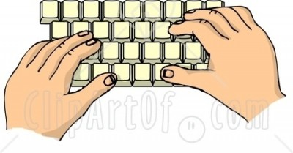
- Υπάρχουν πλήκτρα που έχουν δύο σύμβολα, ένα χαμηλά και ένα ψηλά.  (π.χ. το πλήκτρο με το @ και το 2) | 
- Για να εμφανιστεί το σύμβολο που είναι χαμηλά πατάω το πλήκτρο (π.χ. το 2).
- Για να εμφανιστεί το σύμβολο που είναι ψηλά πατάω το Shift () και το πλήκτρο.
(π.χ. πατάω το Shift () και το 2 και βγαίνει το @)
- Για να γράψω άνω κάτω τελεία (:) πατάω το Shift () και το Q
- Για να γράψω το τελικό σίγμα (ς) πατάω το W
- Για να ανοίξω παρένθεση πατάω το Shift () και το 9 (
- Για να κλείσω παρένθεση πατάω το Shift () και το 0 )
- Για να γράψω το € πατάω ταυτόχρονα Control+Alt+E

